A04 : Utilisation de batteries de stockage de l’énergie
Objectifs : validation du fonctionnement d’un chargeur de batterie.
Dans cette activité l’étudiant est chargé, au vu des documents techniques relatifs à l’usage d’une batterie au plomb, de vérifier le fonctionnement d’un chargeur de batterie. Cette activité de test et mesure peut être rendue nécessaire lors d’une maintenance comme par exemple un changement de composant dans un des chargeurs de batteries du système (chargeur d’entretien de la partie opérative, module énergie à bus CAN). Il s’agit de vérifier le fonctionnement du chargeur et d’effectuer les réglages si nécessaires.

Prérequis :

Prérequis : présentation du système grand public et du système industriel.

Liste des éléments à disposition :
Les étudiants disposent des documents suivants :
- Notice technique ALDEN
- Notice technique du module CAN
- Notice technique de la partie opérative.
Les étudiants disposent des matériels suivants :
- Le panneau solaire monté sur le support
- L’électronique ALDEN
- L’accès aux différents chargeurs de batteries.

Préparation :

P1 : Etude technologique des batteries au plomb.
On vous propose de lire et d’étudier le document ressource nommé « La chimie des batteries au plomb ». Indiquer les principales contraintes liées au bon fonctionnement d’une batterie au plomb avec en particulier les valeurs des tensions et des courants permettant un usage correct.
P2 : Dans la partie opérative, on dispose d’un chargeur d’entretien pour les batteries (12V, 7Ah utilisées). Après avoir étudié la structure de ce chargeur de batterie indiquer comment il permet de respecter les contraintes de charges nécessaires à la bonne utilisation d’une batterie.
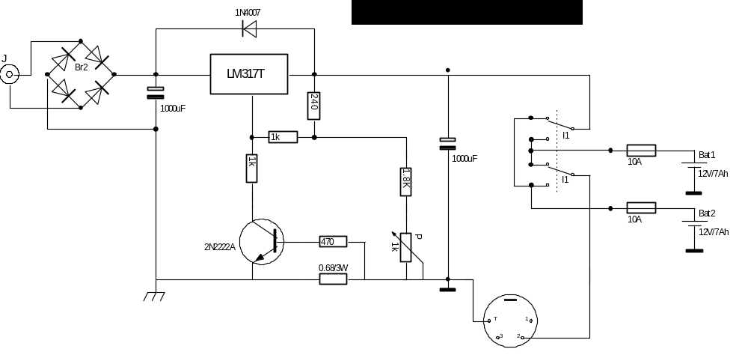
Rechercher la documentation du LM317T, expliquez son fonctionnement. Donnez le rôle de la structure composé du transistor de la résistance de 470 Ohms et celle de 0.68 Ohm.
Donnez le rôle de l’interrupteur I1. A quoi sert P ? Comment doit régler la tension de sortie de ce chargeur.
Suite à une maintenance du chargeur d’entretien de la partie opérative, on propose de réaliser les tests et éventuellement les réglages permettant une remise en conformité du chargeur avec les valeurs prévues initialement (Imax =1A) et Vbat < 13,7V. Proposer une procédure et un montage permettant ces vérifications.
P3 : En utilisant le schéma structurel du module énergie du système industriel, indiquer les éléments qui interviennent dans la charge de la batterie à partir du panneau solaire. Comment sont respectés les contraintes liées au bon usage de la batterie.
Suite à une maintenance du module énergie, on propose de réaliser les tests et éventuellement les réglages permettant une remise en conformité du chargeur avec les valeurs prévues initialement (seuil de décharge et Vbat < 13,7V). Proposer une procédure et un montage permettant ces vérifications.
Activités :
A1 : Suite à une maintenance du chargeur d’entretien de la partie opérative, on se propose de réaliser les tests et éventuellement les réglages permettant une remise en conformité du chargeur en utilisant la procédure et le montage proposé lors de votre préparation.
La mise sous tension devra être validée par le professeur.
A2 : Suite à une maintenance du module énergie du système industriel, on se propose de réaliser les tests et éventuellement les réglages permettant une remise en conformité du chargeur en utilisant la procédure et le montage proposé lors de votre préparation.
La mise sous tension devra être validée par le professeur.
Compte rendu :
CR1 : En conclusion on demande résumer les conditions optimales de l’utilisation d’une batterie.
CR2 : Comparer les différents chargeurs de batterie pour lesquels vous disposez des schémas structurels.

